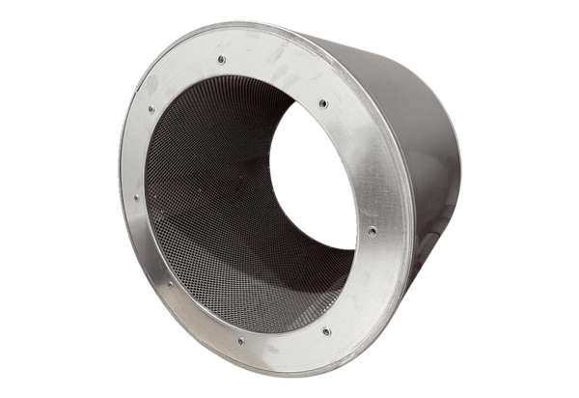Cijevni prigušivač RSI 90/2000Jedinica za pakiranje: 1 komAsortiman: C
Broj artikla: 0073.0108Proizvođač: MAICO

